S5 B teszt, 2022. június
Tanár: PÁSZTOR H.

Matematika 4 ÓRA
B. rész

Dátum: 2022. június 13.
Vezetéknév: __________________
Keresztnév: __________________
Osztály: _______
Elért pontszám: _______ / 25

A vizSGA időtartama:  45 perc  Engedélyezett anyag:  Nem programozható, nem grafikus tudományos számológép használható.  A rajzokhoz ceruza és vonalzó használható.  megjegyzések: | 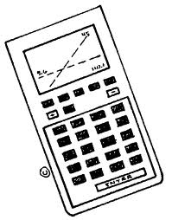
- A vizsga 6 oldalon 4 kötelező feladatot tartalmaz.
- Törekedjen a pontos, áttekinthető munkára. Ha a válaszokat nem támasztja alá megfelelő magyarázattal, akkor azért nem kap teljes pontot.
- A feladatot a vizsgalapon, a kijelölt helyen kell megoldani, ha nem elegendő a hely, a lap hátoldalát használhatja.
Jó munkát!
B1 feladat | Értékelés
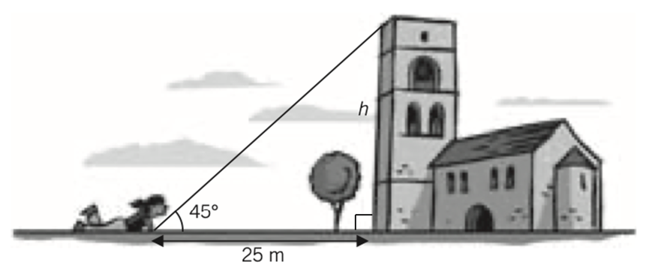
Az ábrán egy templomtorony látható.  Határozza meg a torony $h$ magasságát! | 3 pont

B2 feladat | Értékelés
Ferinek van egy kínai porcelángyűjteménye, amiről a következőket tudjuk:
- 20 porcelán kék, a többi zöld;
- a porcelánok közül 10 elefánt, a többi tigris;
- összesen 50 porcelán van, köztük nincs zöld elefánt.
Feri véletlenszerűen kiválaszt egy porcelánt a gyűjteményéből. A következő két eseményt definiáljuk:
* E = "elefántot választ"
* K = "a kiválaszt porcelán kék"
1) A helyzet ábrázolásához töltse ki az alábbi táblázatot: | 2 pont
2) Mi a valószínűsége annak, hogy Feri olyan porcelánt választ, amely nem kék elefánt? | 2 pont
3) Számítsa ki $P\left(E | K\right)$ valószínűséget! | 2 pont

B3 feladat |  | Értékelés
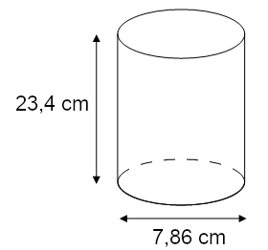 | Egy henger alakú doboz átmérője 7,86 cm, magassága 23,4 cm.  Az ábra nem méretarányos.
 | 1) Adja meg két tizedesjegy pontossággal ennek a doboznak a sugarát! | 1 pont
2) Számítsa ki ezen doboz alapterületét! Válaszát két tizedesjegy pontossággal adja meg! |  | 1 pont
A henger térfogatképlete: $V=alap területe∙magasság$.
3) Számítsa ki a doboz térfogatát! Válaszát két tizedesjegy pontossággal adja meg! |  | 1 pont
A feladat a következő oldalon folytatódik.

B3 feladat (folytatás) | Értékelés
Veronika csomagoló papírral szeretné bevonni a doboz oldallapját és alját. Ezeket 14,8 cm x 21 cm méretű lapokban lehet megvenni.
4) a) Mekkora területű papírra van szüksége a dekoráláshoz? | 3 pont
b) Hány papírlap szükséges? | 2 pont

B4 feladat | Értékelés
Egy beteg 10 mg gyógyszert kap injekcióban.
Az injekció beadásakor az összes gyógyszer a vérbe kerül.
Ezután minden nap a vérben lévő hatóanyag 30% -a felszívódik a beteg testében.
1) Hány milligramm gyógyszer van jelen a vérben két, három, illetve tíz nappal az injekció beadása után? (3 értéket kell megadni.) | 4 pont
2) Hány nap elteltével lesz a vérben lévő gyógyszer mennyisége kevesebb, mint 1 mg? | 4 pont

